Кейс документов МАДОУ № 50

для участия в I Городском фестивале инфраструктурных решений образовательных организаций г. Красноярска

«Образовательный и инфраструктурный дизайн: образовательные возможности в пространственно-архитектурных, инфраструктурных решениях»

Номинация
«Образовательное пространство дошкольного образовательного учреждения»

Красноярск, 2017г.

- Краткое название образовательной организации (согласно Уставу)
МАДОУ «детский сад комбинированного вида № 50» г. Красноярска

- Заявляемая номинация
«Образовательное пространство дошкольного образовательного учреждения»

- Предназначение инфраструктурного решения
В настоящее время идет большая полемика вокруг темы инклюзивного образования, как ключевого понятия, представленного в основополагающих документах, регулирующих систему образования в целом: Федеральном законе «Об образовании в Российской Федерации», Федеральном государственном образовательном стандарте дошкольного образования. И сегодня в процессе инклюзивного образования, дошкольные организации концентрируются именно на категории детей с ОВЗ, стараясь обеспечить им все необходимые условия, адаптировать содержание образовательной деятельности и помочь социализироваться. Однако, инклюзивное образование следует рассматривать, как более широкое понятие, как обеспечение равного доступа к образованию для всех обучающихся с учетом разнообразия особых образовательных потребностей и индивидуальных возможностей. На наш взгляд, особые образовательные потребности есть абсолютно у всех детей. Они могут быть связаны не только с особенностями здоровья, но и с полом ребенка, возрастом, его склонностями в творческой самореализации, развитием научно-технического прогресса, как массового социокультурного явления и многим другим.
В образовательном пространстве нашего дошкольного учреждения как раз и появились те места, которые обеспечивают разнообразие образовательных потребностей всех воспитанников детского сада, в том числе детей с ОВЗ.

- Описание и визуальное представление инфраструктурного решения
Сегодня в образовательном пространстве нашего детского сада есть четыре места, в которых проводится организованная образовательная деятельность нетрадиционного (для детских садов) характера и содержания. О не традиционности таких пространств говорит не только нераспространённость их в дошкольных учреждениях, но и оснащение современными, интересными образовательными средствами, направленными на реализацию творческого, исследовательского и инженерно-технического потенциала детей и возможности поддержания этого потенциала в том числе средствами сенсорной стимуляции и релаксации.
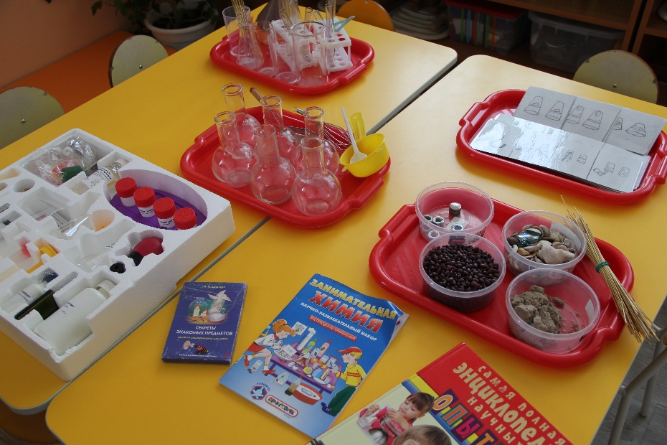
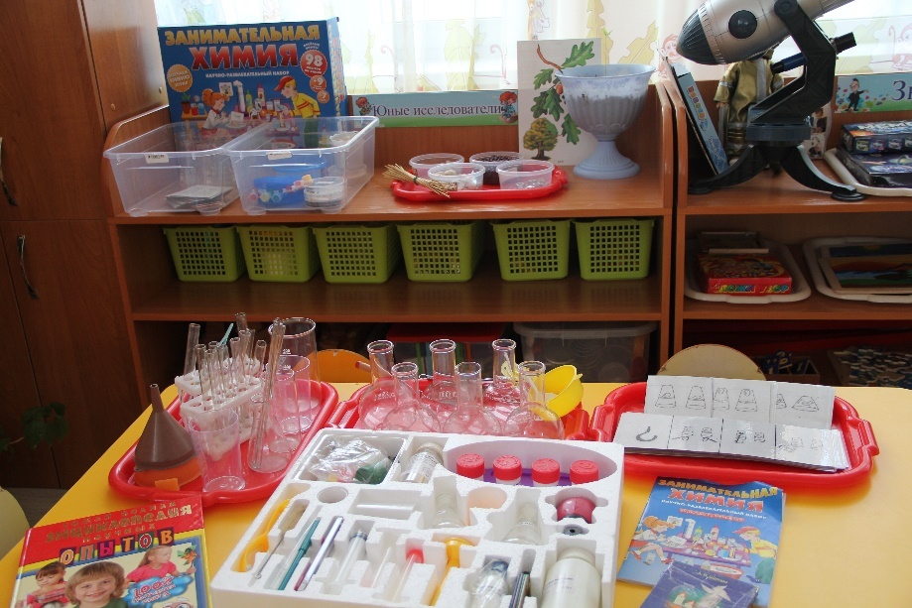
- Детская лаборатория «Я познаю мир» представляет из себя трансформируемое пространство, находящееся на втором этаже в холле, перед спортивным залом. Трансформируемость пространства обеспечивается за счет легкой и полифункциональной детской мебели (столы с конторками и стулья), которые можно расставлять (передвигать) в зависимости от условий и задач опытно-экспериментальной деятельности. Мебельную группы лаборатории так же составляет шкаф-витрина, предназначенный для хранения оборудования (образовательных средств) необходимых для проведения опытов и экспериментов. Комплект оборудования включает в себя следующие элементы: микроскопы детские, детские лупы, лупы-стаканы для изучения насекомых, приборные стекла, фонарики, набор детских пинцетов, набор детских пипеток, набор детских пробирок, воронки, колбы, стаканчики, детские защитные очки, песочные часы, гидропонный аппарат, набор магнитов, электрические конструкторы, различные расходные материалы.

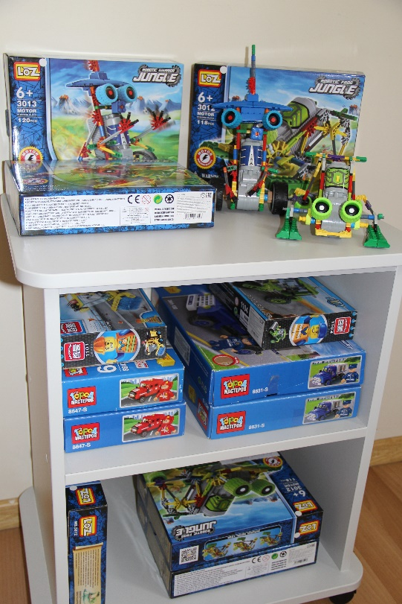
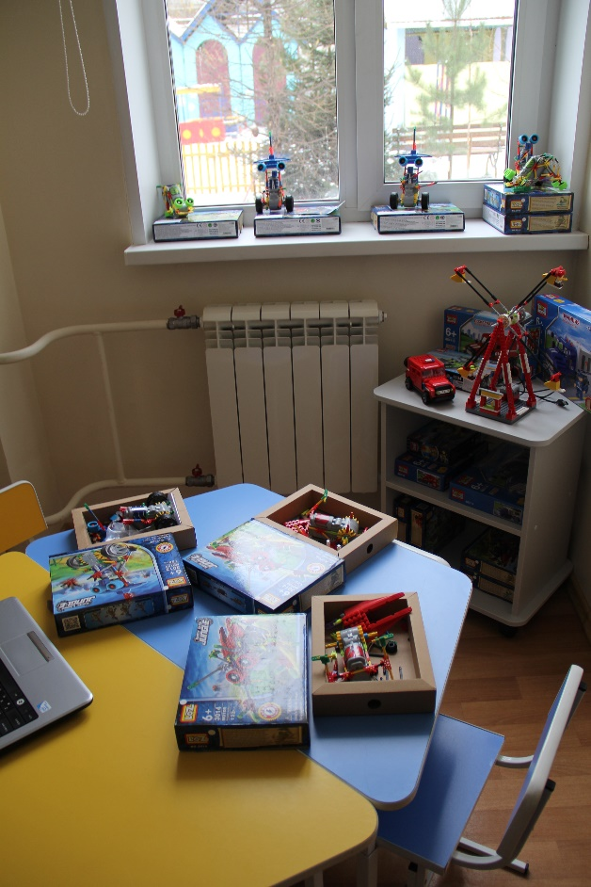
- Мастерская «Роботландия» размещается на первом этаже в отдельном специально оборудованном кабинете. Мебельную группу составляют шкаф-витрина, предназначенный для выставки готовых работ и тумбы на колесиках для хранения оборудования (образовательных средств) необходимых при конструировании. Легкую и полифункциональную детскую мебель (столы и стулья) можно расставлять (передвигать) в зависимости от задач конструктивной деятельности. Комплект оборудования включает в себя следующие элементы: наборы LEGO – конструкторов; наборы конструктора LEGO WeDo (ресурсный набор, основной набор LEGO Education WeDo); технические средства обучения – ноутбуки.
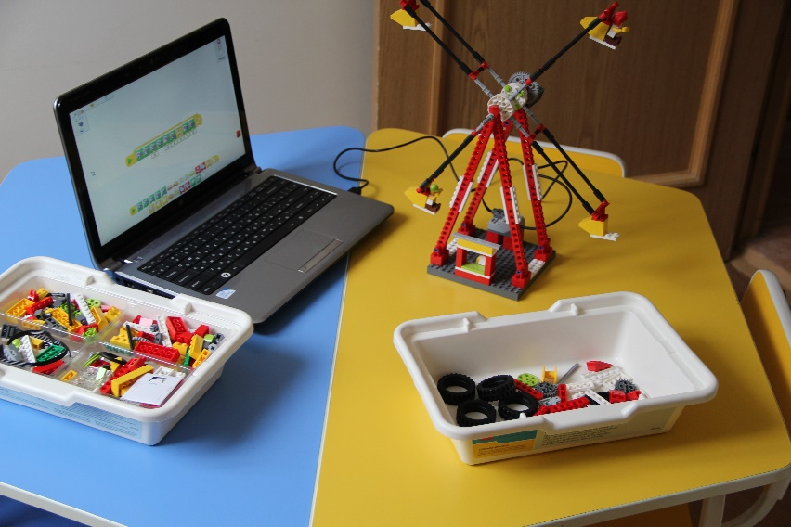

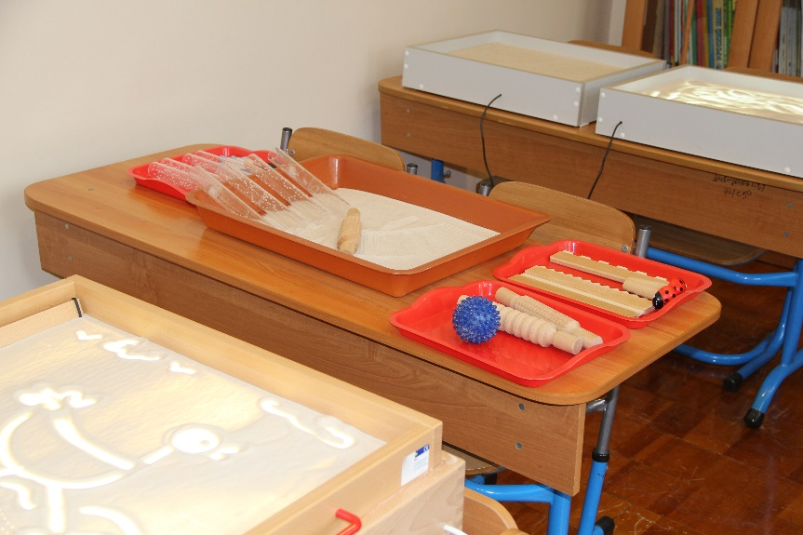
- Творческая мастерская «Песочная фантазия», размещается на втором этаже в полифункциональном кабинете. Комплект оборудования включает в себя следующие элементы: большие деревянные планшеты с дном из небьющегося стекла с подсветкой, белым кварцевым песком; тумба на колесиках для хранения контейнеров с дополнительным оборудованием (инструментами); дополнительный набор: резиновый мячик с острыми шипами, два магнитных жука, рифлёные скалки, гребешки разной ширины для рисования узоров, туба – карандаш для рисования песком; зеркальная перегородка; мелкие игрушки. Планшет с песком располагается на столе, таким образом, что во время работы ребенок может подойти с любой его стороны.
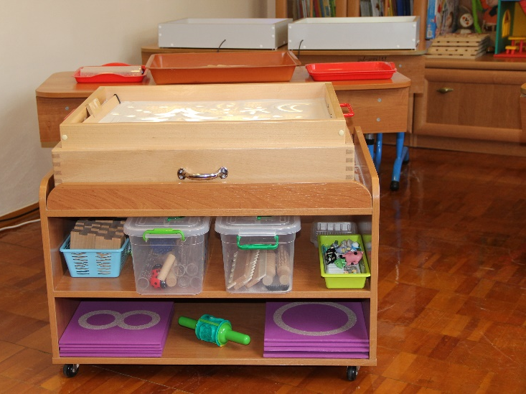
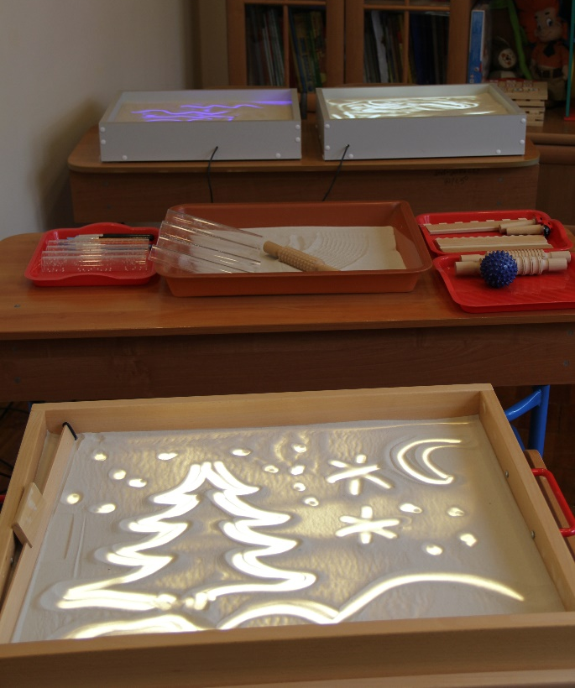

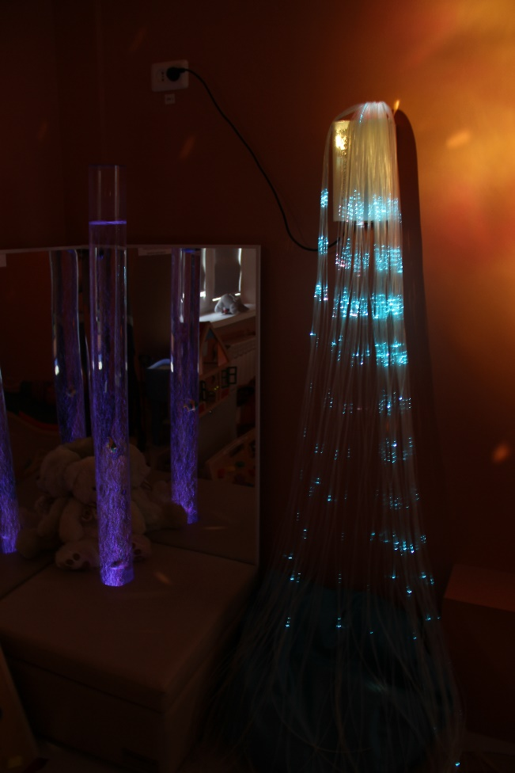
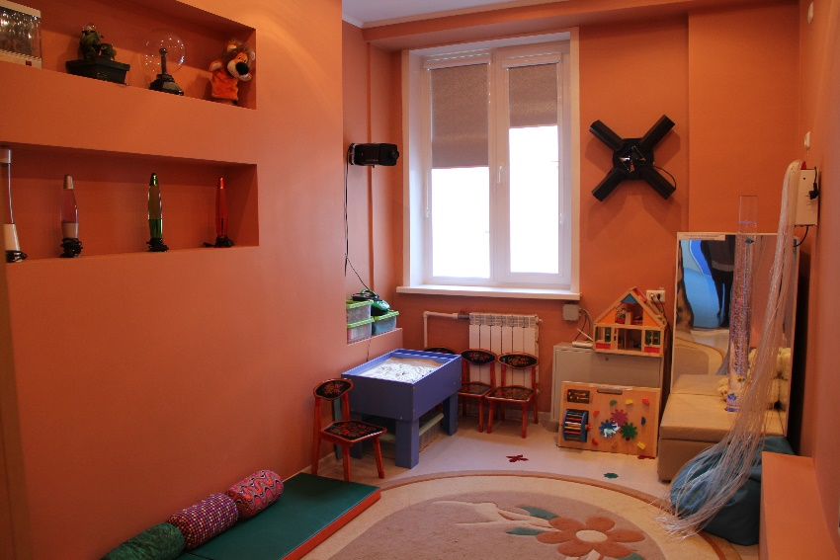
- Центр релаксации и психологической разгрузки «Волшебная комната» (сенсорная комната) представляет собой отдельное небольшое помещение, находящееся на втором этаже здания. Комната имеет окно, достаточное для естественного освещения и удобное для использования эффекта затемнения. Плотная железная дверь обеспечивает шумоизоляцию. «Волшебная комната» оснащена светонепроницаемыми ролл-шторами и оборудованием для сенсорной стимуляции:
- «чулок Совы», 1 шт.,
- «яйцо Совы», 1 шт.
- деревянный домик, 1 шт.;
- зеркальный шар с мотором и профессиональным источником света, 1 шт.;
- интерактивная панель «Разноцветные фигуры», 1 шт.;
- лампа «Звездный дождь», 3 шт.;
- механический зоопарк, 1 шт.;
- настольный прозрачный мольберт, 1 шт.;
- панель «Цветные фигуры 8», 1 шт.;
- панель двухсторонняя «Елочка», 1 шт.;
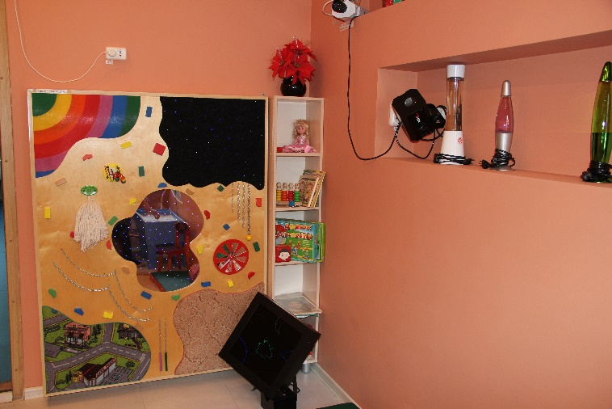
- панно "Бесконечность", 1шт.;
- прибор динамической заливки света «Нирвана», 1 шт.;
- проектор «Меркурий» с дисками (4 шт.), 1 шт.;
- пучок фиброоптических волокон с боковым свечением «Звездный дождь», 1 шт.;
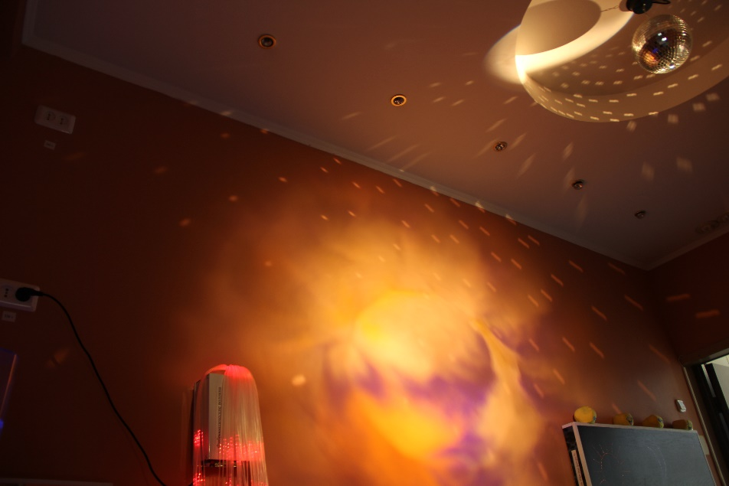
- стол для песочной терапии, 1 шт.,
- тактильная панель, 1 шт.;
- фонтан водный настольный, 1 шт.;
- шар "Молния", 1 шт.;
- ампа "Вулкан", 1 шт.
Функционально оборудование «Волшебной комнаты» условно разделено на пространство выражения и определения эмоций, пространство песочной терапии, центр развития сенсомоторных навыков и творчества.

- Описание образовательной деятельности, связанной с инфраструктурным решением
- Детская лаборатория «Я познаю мир» служит образовательным пространством для проведения опытов и исследований физико-химической направленности безопасных и объяснимых для детей дошкольного возраста. В данном случае, активность ребенка, направлена на постижение устройства вещей, связей между явлениями окружающего мира, их упорядочение и систематизацию.
- Мастерская «Роботландия» способствует созданию условий для воспитания самодостаточных людей нового поколения, способных к свободному коммуникативному общению, умению ставить перед собой задачи и находить оригинальные способы решения; развитию первоначальных конструктивных умений и навыков. Это универсальный инструмент для дошкольного образования в четком соответствии с требованиями ФГОС ДО.
- Творческая мастерская «Песочная фантазия» способствует развитию у детей познавательных процессов (внимание, память, воображение, восприятие), интеллектуальных и эмоциональных способностей в процессе общения со взрослыми и со сверстниками, развитию творческих способностей детей на основе технологии рисования песком.
- «Волшебная комната» предназначена для создания условий, способствующих охране психического и физического здоровья детей, обеспечения их эмоционального благополучия, свободного и эффективного развития способностей каждого ребенка. Устройство и оборудование «Волшебной комнаты» способствует в решении задач по снятию эмоционального и мышечного напряжения воспитанников; формированию сенсорных эталонов, развитию зрительного восприятия и пространственных представлений.
- Целевая группа (категория/состав/возраст, охват/доля/количество)
- Детская лаборатория «Я познаю мир» ориентирована, прежде всего, на детей старшего дошкольного возраста, а также демонстративную деятельность взрослых (педагогов) для детей от 3 до 5 лет. Количество участников образовательной деятельности может варьироваться от 7 до 14 детей, в зависимости от формы организации (когда каждый участник работает самостоятельно над своим экспериментом, две команды проводят эксперименты или же совместное проведение эксперимента). Таким образом, лаборатория предназначена для всех детей МАДОУ в рамках подгрупповой деятельности.
- Мастерская «Роботландия» ориентирована на детей старшего дошкольного возраста (6-7 лет). Занятия в мастерской проводятся по подгруппам, количество участников в которых составляет не более 4– 6 детей. Это обусловлено тем, что каждому ребенку необходима индивидуальная помощь.
- Творческая мастерская «Песочная фантазия» ориентирована на детей среднего и старшего дошкольного возраста (4-7 лет), таким образом, она доступна для всех детей МАДОУ. Занятия проводятся по подгруппам, количество участников в которых составляет не более 12 детей. Это обусловлено спецификой работы с оборудованием (каждый песочный планшет для парного или индивидуального назначения).
- Центр релаксации «Волшебная комната» предназначена для проведения индивидуальных и групповых занятий (группа до 4-х человек) для детей дошкольного возраста, имеющих тяжелые нарушения речи, расстройство аутистического спектра, интеллектуальные нарушения, а также нарушения в эмоционально-волевой и познавательной сфере или испытывающих в конкретный момент времени какие-либо негативные переживания.
- Описание образовательной деятельности воспитанников
- В процессе деятельности в пространстве детской лаборатории «Я познаю мир» дети самостоятельно выдвигают гипотезу, ищут пути доказательств выдвинутой гипотезы, выбирают необходимое оборудование для проведения конкретного опыта, планирую экспериментальную деятельности, проводят опыты и эксперименты, делают вывод. Такая деятельность предполагает высокую детскую активность, инициативность и познавательный интерес.
- В мастерской «Роботландия» дети выступают в качестве юных исследователей, инженеров, математиков. Они сначала обдумывают, а затем создают реально действующие модели роботов (по разработанной схеме, по собственному замыслу) и программируют их. Работая индивидуально или парами, проводят исследования, обсуждают идеи, возникающие во время конструирования моделей.
Открытые полки в тумбочках позволяют ребенку взять игровой набор и пройти на рабочее место. Ноутбуки установлены на столах так, что ребенок может самостоятельно ими пользоваться для программирования своей модели. Готовые модели дети выставляют в шкаф – витрину.
- При работе в творческой мастерской «Песочные фантазии» дети могут самостоятельно выбирать необходимое им инструменты, для
работы на песочных планшетах, где могут работать как индивидуально, так и парами. Рисуют картины на песке, придумывают различные истории, передают знания и жизненный опыт, познают законы окружающего мира. Создание песочных композиций при этом не требует специальных умений, а потому всегда вызывает восторг и чувство удовлетворения у ребенка.
- Посещая «Волшебную комнату», дети попадают в пространство сенсорной интеграции, в котором имеют возможность снять психоэмоциональное напряжение, состояние внутреннего дискомфорта, агрессию, а также стимулировать развитие тактильного и зрительного восприятия, мелкой моторики, воображения. Для удовлетворения актуальной потребности ребенок может сам выбрать использование того или иного оборудования.
- Описание действий организаторов образовательной деятельности воспитанников
- Детская лаборатория «Я познаю мир». В процессе образовательной ситуации педагог ставит перед детьми проблемный вопрос либо же создает такие условия проблемной ситуации, в которой эти вопросы возникают у самих детей. Эксперименты подбираются самые разнообразные в соответствии с интересами и возрастом детей. Это могут быть запланированные эксперименты, в которых решаются определенные дидактические задачи, определяется выбор объекта, осваивается техники экспериментирования. случайные эксперименты, проводятся экспромтом в той ситуации, которая сложилась в момент, когда дети увидели что-то интересное, непонятное в природе или в окружающем пространстве. Сравнительные эксперименты позволяют научить видеть сходства и различия предметов и явлений и обобщающие эксперименты, проводимые после проведения цикла опытов по изучению разных объектов.
- В мастерской «Роботландия», для поддержания у детей интереса к моделированию и конструированию, педагог создает игровую ситуацию. Консультирует детей при выполнении практических работ (конструирование, испытание и запуск моделей робота). Следит за соблюдением правил техники безопасности при работе с инструментами, необходимыми при конструировании робототехнических моделей (детали конструктора, ноутбук).
- Когда дети занимаются в мастерской «Песочные фантазии», педагог создает благоприятную социальную ситуацию развития каждого ребенка в соответствии с его особенностями и склонностями; поддерживает творческие идеи и помогает выразить их на песке; способствует развитию самостоятельности и активности. Рисунки, созданные детьми, педагог фотографирует и демонстрирует на интерактивной доске другим детям и родителям. Следит за соблюдением правил безопасности при работе с песком.
- «Волшебная комната» может быть предназначена как для релаксации, так и для реализации коррекционно-развивающей деятельности. Использование данной комнаты может носить запланированный и спонтанный характер.
Здесь могут организовывать деятельность разные специалисты: педагог-психолог, учитель-дефектолог, учитель-логопед, воспитатели, педагог по изобразительной деятельности и др.
В комнате проводятся игры и упражнения с использованием оборудования сенсорной стимуляции. Специальное световое оборудование позволяет создать на занятии определенную эмоциональную атмосферу, погрузить детей в мир чувственных образов, разбудить воображение и т.д.
Сенсорное оборудование используется на занятии дозировано, в зависимости от поставленных коррекционно-развивающих задач. Варьирование в течение занятий разнообразных элементов сенсорной комнаты позволяет решать одновременно задачи по нескольким направлениям.
- Ожидаемые образовательные результаты
Среди ожидаемых образовательных результатов при использовании новых инфраструктурных пространств можно выделить несколько групп:
- Образовательные результаты, связанные с развитием произвольности у детей: самостоятельности, целеполагания, инициативности, способности делать выбор в соответствии с собственными потребностями и поставленной задачей.
- Образовательные результаты, связанные с развитием коммуникативной компетенции: умение договариваться, сотрудничать, выслушивать мнение сверстников и взрослого.
- Образовательные результаты, связанные с развитием творческого потенциала: инженерно-техническое творчество, научно-экспериментальное творчество, изобразительное творчество.
- Образовательные результаты, как психологический потенциал для детской индивидуальной и командной деятельности: ребенок способен к самообладанию, может проявлять и выражать положительные эмоции по отношению к окружающим, сообщить в приемлемой форме о негативных эмоциях.

- Привлекаемые для образовательной деятельности ресурсы (кадровые, материально-технические, организационно-административные) по использованию инфраструктурного решения
Для организации и введения в образовательную деятельность новых инфраструктурных пространств были сделаны следующие организационно-административные шаги:
- анкетирование родителей о качестве предоставляемых образовательных услуг (где среди прочих были вопросы: чего, на ваш взгляд, не хватает в ДОО для развития творческого потенциала ребенка? Чем с удовольствием любит (или обязательно полюбил бы) заниматься ваш ребенок?
- определение недостающих образовательных ресурсов в соответствии с тенденциями времени и запросами родителей.
После обозначенных шагов была сформирована инициативная группа педагогов, которые не только готовы были заниматься образовательной деятельностью в новых условиях, но и способны были спроектировать эти самые условия. Один из воспитателей целенаправленно прошла курсы повышения квалификации по направлению «Робототехника в детском саду».
В материально-техническом плане были определены помещения оптимальные для обустройства новых инфраструктурных пространств. При этом были задействованы помещения, ранее не использованные для образовательной деятельности (детская лаборатория «Я познаю мир» - помещение холла перед спортивным залом, мастерская «Роботландия» - бывшее помещение медицинского изолятора, «Волшебная комната» (сенсорная) – бывший кабинет контрактного управляющего). А один из кабинетов учителя-логопеда приобрел полифункциональность в виду того, что именно там было размещено оборудования для творчества на песочных спланшетах, и инициатором этой деятельности как раз и стал учитель-логопед.
Так же для обеспечения среды новых инфраструктурных пространств была спроектирована мебель, сделаны чертежи педагогами и администрацией детского сада, по которым в последующем изготовили различные элементы мебели. Для наполнения пространств образовательными средствами были закуплены комплекты конструктора ЛЕГО по робототехнике, комплект песочных столов с многоцветной подсветкой, наборы детских инструментов и материалов для экспериментальной деятельности и модули для сенсорной комнаты.

- Характер и размер финансово-экономического обеспечения реализации инфраструктурного решения.
Для введения в образовательную деятельность обозначенных новых инфраструктурных пространств потребовались денежные вложения на общую сумму – 100 000 рублей, часть из которых были выделены из средств, вырученных от дохода имеющихся в МАДОУ платных образовательных услуг (27 000 рублей), часть (33 000 рублей) из добровольных пожертвований родителей и часть (40 000 рублей) на средства гранта, полученного в 2015-15 учебном году.
Для расширения возможностей охвата большего количества детей, занятых одномоментно в инфраструктурных пространствах и расширения вариативности по экспериментированию и созданию детьми творческих, в т.ч. инженерно-технических продуктов необходимо дополнительное оборудование на общую сумму 102 052 рубля.

№ п/п | Название и назначение оборудования | Цена единицы | Количество (шт.) | Стоимость
1. | Цифровая лаборатория «Наураша», 6 лотков (каждый лоток посвящен отдельной теме: Температура, Свет, Электричество, Магнитное поле, Звук, Пульс. Пособие для практической лабораторной деятельности | 61 940 | 1 | 61 940
2. | Стойка на 6 лотков для цифровой лаборатории «Наураша» | 8 112 | 1 | 8112
3. | Набор ресурсные Lego для WeDo по робототехнике | 5000 | 2 | 10 000
4. | Набор Lego ПервоРобот WeDo по робототехнике | 11 000 | 2 | 22 000
Общая сумма |  |  |  | 102 052

- Эффекты инфраструктурного решения
- В аспекте формирования образовательных результатов
Основным показателем, который свидетельствует о предстоящих образовательных результатах – это интерес детей, который безусловно проявляется на протяжении всей деятельности в новых образовательных пространствах и выражается в следующем: эмоциональные переживания (радость, восхищение, удивление), возникающие у детей вопросы (Что это? Как это устроено (работает)? Почему так происходит? и т.д.), сосредоточенность в процессе деятельности, погруженность в собственные ощущения и желание возвращаться к деятельности в последующем. Таким образом, все то, что находится в сфере личных интересов ребенка, является для него значимым и дает действительные образовательные результаты (см. пункт 5, раздел ОЖИДАЕМЫЕ ОБРАЗОВАТЕЛЬНЫЕ РЕЗУЛЬТАТЫ)

- В аспекте улучшения условий образовательной деятельности
Появление новых инфраструктурных пространств образовательной деятельности, прежде всего, расширяет вариативность и насыщенность развивающей предметно-пространственной среды. Педагоги, ориентируясь на новые средовые условия, используют не только широкий спектр методов и приемов, связанные и применением новых образовательных средств, но и различные формы организации образовательной деятельности, в т.ч. вариативные формы и культурные практики.
- В аспекте эффективности деятельности педагогических и управленческих кадров
Для того, чтобы педагогам осуществлять образовательную деятельность в обозначенных новых пространствах необходимо иметь достаточный уровень сформированности целого ряда компетентностей: прежде всего, презентационной и ИКТ-компетентности, а также методологической компетентности, коммуникативной и психолого-педагогической. Сегодня в детском саду есть инициативная группа педагогов, обладающих достаточным уровнем профессионализма и «идущих в ногу со временем», которые не просто способны организовывать воспитательно-образовательную деятельность в рамках новых инфраструктурных пространств, но и делают это с удовольствием, понимая и используя развивающий потенциал нового оборудования. Такое отношение к работе не может не быть примером для остальных педагогов, многие из которых проявили желание так же использовать новые пространства в своей профессиональной практике. Администрация детского сада способствует этому, как на уровне учреждения (организация мастер-классов, семинаров, презентаций), так и в плане выбора курсов для повышения квалификации педагогов.
- В аспекте пространственно-архитектурного переустройства
- Для размещения детской лаборатории «Я познаю мир» было выбрано пространство, не задействованное в процессе организованной образовательной деятельности. Это небольшой холл на втором этаже перед спортивным залом. Преимуществом его для создания лаборатории заключалось в наличии большого окна, что обеспечивает должную освещенность и раковины, где можно набрать воду необходимую для проведения опытов и помыть руки после манипуляции с некоторыми материалами. Имея ввиду, что данное помещение проходное, мы заказали специальную мебель (столы с конторками), которыми можно отгородить требуемое пространство таким образом, что ребятам внутри него будет комфортно заниматься экспериментальной деятельностью, а другие дети смогут беспрепятственно проходить в спортивный зал (если будет такая необходимость).
- Для размещения мастерской «Роботландия» было выбрано пространство, не задействованное в процессе организованной образовательной деятельности. Это отдельный кабинет на первом этаже, соответствующий технике безопасности, пожарной безопасности, санитарным нормам. Кабинет имеет хорошее освещение и возможность проветривания. Он оснащен специальной мебелью с учетом возрастных особенностей детей.
- Кабинет, в котором размещается творческая мастерская «Песочная фантазия» полифункционален. Он так же используется специалистами МАДОУ (логопед, педагог - психолог) для индивидуальных и подгрупповых занятий с детьми. Это возможно за счет мобильности оборудования (песочные планшеты можно легко переместить). Кабинет имеет хорошее освещение и проветривается. Он оснащен мебелью с учетом возрастных особенностей детей.
- Для «Волшебной комнаты» было выбрано отдельное помещение, не имеющее сквозного прохода, где сконцентрировано специальное оборудование для сенсорной стимуляции. Помещение не закреплено за какой-либо группой, его могут использовать все участники образовательного процесса.

- Перспектива применения, возможное развитие
Перспектива применения новых инфраструктурных пространств не ограничивается лишь образовательной деятельностью по существующей адаптированной основной образовательной программе дошкольного образования и индивидуальных образовательных программ, а в последующем может быть распространена в системе платных образовательных услуг, оказываемых детским садом. В частности, деятельность по робототехнике, на сегодняшний момент может проходить только факультативно ввиду ограниченного набора дорогостоящего оборудования и необходимости индивидуального сопровождения (помощи) каждому ребенку-участнику деятельности. Данные пространства так же можно использовать при организации вариативных форм образовательной деятельности, таких как: клубный час, квест и культурных практик: мастерские, интеллектуальные тренинги.

- Состав авторской/творческой группы, контактные данные руководителя
Василинич Александра Александровна, воспитатель
Волкова Людмила Валерьевна, воспитатель
Кушнарева Екатерина Геннадьевна, учитель-дефектолог
Куршина Любовь Юрьевна, педагог-психолог
Хохлова Мария Юрьевна, старший воспитатель
Челазнова Галина Васильевна, заведующий (р.т.: 233-41-86)

